ESTE LUNES 24 DE SEPTIEMBRE LA ALCALDÍA DE PASTO APERTURA LA SEMANA POR LA MOVILIDAD SALUDABLE, SOSTENIBLE Y SEGURA 2018
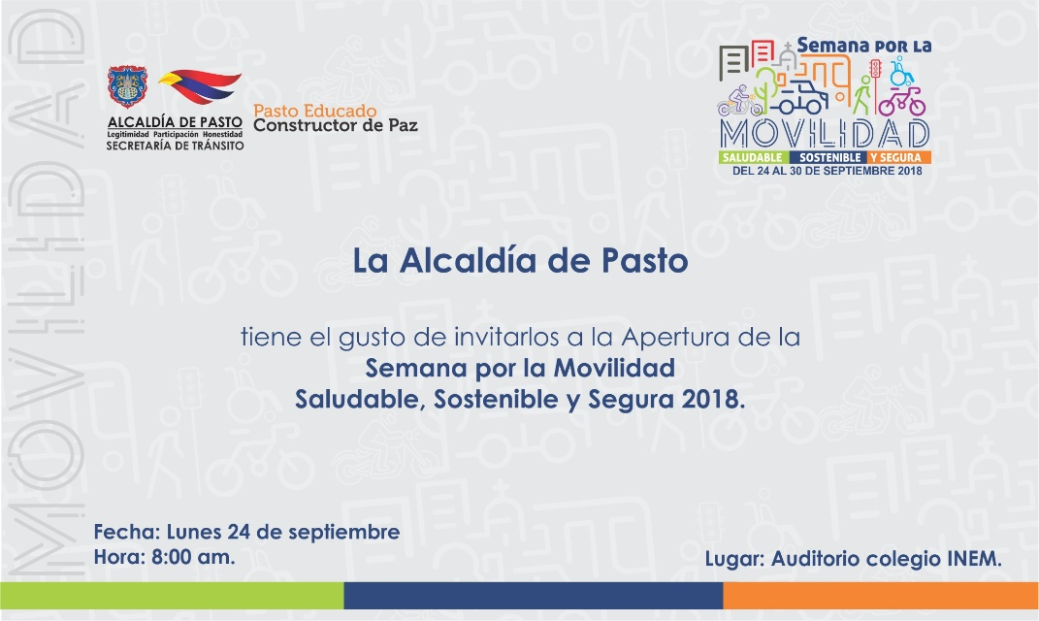
La Alcaldía de Pasto a través de la Secretaría de Tránsito y Transporte hace extensiva la invitación a los periodistas y medios de comunicación de la ciudad a participar de la apertura de la Semana por la Movilidad Saludable, Sostenible y Segura 2018 a realizarse este lunes 24 de septiembre a partir de las 8:00 de la mañana en el auditorio del colegio INEM.
Este importante evento, que se extenderá hasta el domingo 30 de septiembre, tiene como propósito promover el uso de los medios alternativos de transporte y el Sistema Estratégico de Transporte (SETP), sensibilizar a la ciudadanía sobre las normas tránsito y el respeto por el medio ambiente, fortalecer las campañas de seguridad vial, recuperar el espacio público, mejorar la señalización y demarcación del municipio e incentivar la cultura ciudadana, entre otros temas.
El subsecretario de Movilidad, Luis Armando Merino Chamorro, explicó que dentro de las actividades programas para este lunes se destacan las campañas de demarcación, señalización y sensibilización en seguridad vial que a través de puestas en escena y dramatizados se desarrollará en el colegio INEM, el Liceo de la Universidad de Nariño y la Institución Educativa Municipal Libertad, así como las actividades sobre el adecuado uso del Sistema Estratégico de Transporte Público (SETP) y la correcta disposición de los residuos sólidos en espacios públicos, entre otras.
El funcionario recordó además que a través del decreto 0312, la Administración Municipal emitió el Decreto 0312 del 20 de septiembre de 2018 "por el cual se declara el 26 de septiembre de 2018, como el ‘Día Sin Carro y Sin Moto’ en la ciudad de Pasto", jornada que se desarrollará entre las 8:00 de la mañana hasta las 6:00 de la tarde
“Esta fecha es de suma importancia porque nos invita a vivir un día más saludable y amable con el medio ambiente, en donde tendremos la oportunidad de hacer uso de la bicicleta y además lo aprovecharemos para desarrollar campañas tendientes a recuperar el espacio público y medición de la calidad del aire. Esperamos que para este día dejen de circular cerca de 234 mil vehículos”, explicó el funcionario.
AGENDA
LUNES 24 DE SEPTIEMBRE
Programa: Estrategias de demarcación, señalización y sensibilización en los Colegios INEM, LICEO UDENAR Y I.E.M. LIBERTAD.
Actividades:
Reconocer el SETP, su funcionamiento y demás. (AVANTE)
Hora: 08:00 am - 12:00m
Lugar: Auditorio INEM.
Sensibilización y capacitación en comportamiento Humano y Sistema Estratégico de Transporte Público, SETP.
Hora: 12: 00 A 1: 30 PM.
Lugar: salida de colegios.
Disposición adecuada de residuos sólidos en espacios públicos y medios de transporte (Secretaría Gestión Ambiental, Plan Departamental de Aguas)
Hora: 12: 00 A 01: 30 PM.
Lugar: SECTORES ALEDAÑOS A COLEGIOS PARTICIPANTES.
Señalizar y demarcar zonas escolares.
Hora: 12: 00 A 01: 30 PM.
Lugar: afueras de los colegios participantes.
Puestas en escena para sensibilizar en seguridad vial y movilidad (Grupo Clown).
Hora: 12: 00 A 01: 30 PM.
Lugar: salida de los colegios.

MARTES 25 DE SEPTIEMBRE
Programa: Repensando el espacio público social como un bien común urbano
Actividades:
Señalización y demarcación, reforestación y ornamentación, puesta en escena y sensibilización en el uso de la bicicleta (colectivos Casa Bici Pasto-Enbiciclate).
Lugar: parque Toledo.
Hora: de 9:00 am a 12:00 pm

MIÉRCOLES 26 DE SEPTIEMBRE
Programa: movilidad sostenible - Día del NO carro Y NO moto- medición del aire (CORPONARIÑO)
Actividades:
Ciclopaseo (Participación MOVICÍCLATE)
Concentración: colegio INEM
Hora: 9:00 am
Caminata (Pasto Deporte)
Concentración: parque de Santiago
Hora: 8:00 am.
Ciclo Oficina (Entrega de cartillas y punto de atención a bici usuarios, capacitación en normas de tránsito e información del proyecto Rumichaca-Pasto) (Policía de Tránsito y Transporte, Unión Vial del Sur, Subsecretaría de Tránsito y Transporte de Nariño).
Lugar: Plaza de Nariño
Hora: 9:00 am a 12:00 pm
Conocimiento y práctica en mecánica de bicicletas (colectivos Casa Bici, Enbiciclate).
Hora: 9:00 am a 12:00 pm
Lugar: Plaza de Nariño
Campaña entrega de plantas (Secretaría Gestión Ambiental - Punto Verde)
Hora: 9:00 am a 12:00 pm
Lugar: Plaza de Nariño
Sensibilización en SEPT, Sistema de Recaudo (AVANTE)
Hora: 9:00 am a 12:00 pm
Lugar: Plaza de Nariño
Puestas en escena
Hora: 9:00 am a 12:00 pm
Lugar: vías y avenidas de Pasto.
Bici Cine (Colectivos Casa Bici-Enbiciclate)
Hora: 7:00 pm
Lugar: Plaza de Nariño.
Conversatorio (Secretarías de Gestión Ambiental y Educación – CAPA)
Hora: 2:00 pm
Lugar: Auditorio Alcaldía sede de San Andrés - Rumipamba

JUEVES 27 DE SEPTIEMBRE
Programa: Movilidad y seguridad vial como bien común
Actividades:
Lanzamiento de la campaña ‘NO TE PASES DE LA RAYA’
Hora: 9:00 am
Lugar: Plaza de Nariño.
Puestas en escena sobre seguridad vial y movilidad (Grupo Clown)
Hora: 9:00 am a 12:00 pm
Lugares: Avenida IDEMA, calle 12 (Sector Chapal) y centro de Pasto, entre otros.
Jornada de señalización y demarcación
Hora: 9:00 am a 12:00 pm
Lugar: Intersecciones de Pasto.
Ciclopaseo nocturno
Hora: 7:00 pm
Concentración: Parque Infantil

VIERNES 28 DE SEPTIEMBRE
Programa: Prevención y Control
Actividades:
Sensibilización en Seguridad Vial y puestas en escena.
Lugar: salida al sur, avenida Boyacá, avenida IDEMA y Alkosto Bolívar.
Hora: 9:00 am a 12:00 pm

SÁBADO 29 DE SEPTIEMBRE
Programa: buenas prácticas, hacia una movilidad sostenible
Actividades:
Puestas en escena y sensibilización por la movilidad, seguridad vial y medio ambiente
Lugar: parqueaderos Unicentro, Único y Alkosto
Hora: 9:00 am a 12:00 pm

DOMINGO 30 DE SEPTIEMBRE
Programa: Movilidad alternativa y sostenible
Actividades:
Ciclovía dominical (con el apoyo de Pasto Deporte), puestas en escena, conocimiento y practica en mecánica para bicicletas (colectivos Casa Bici, Enbicíclate)
Concentración: Hotel Morasurco.
Hora: 9:00 am.
Información: Secretario de Tránsito, Luis Alfredo Burbano Fuentes. Celular: 3002830264

Somos constructores de paz

APERTURA DE LA III FERIA INTERNACIONAL DEL LIBRO DE PASTO, TEMPORADA DE LETRAS 2018
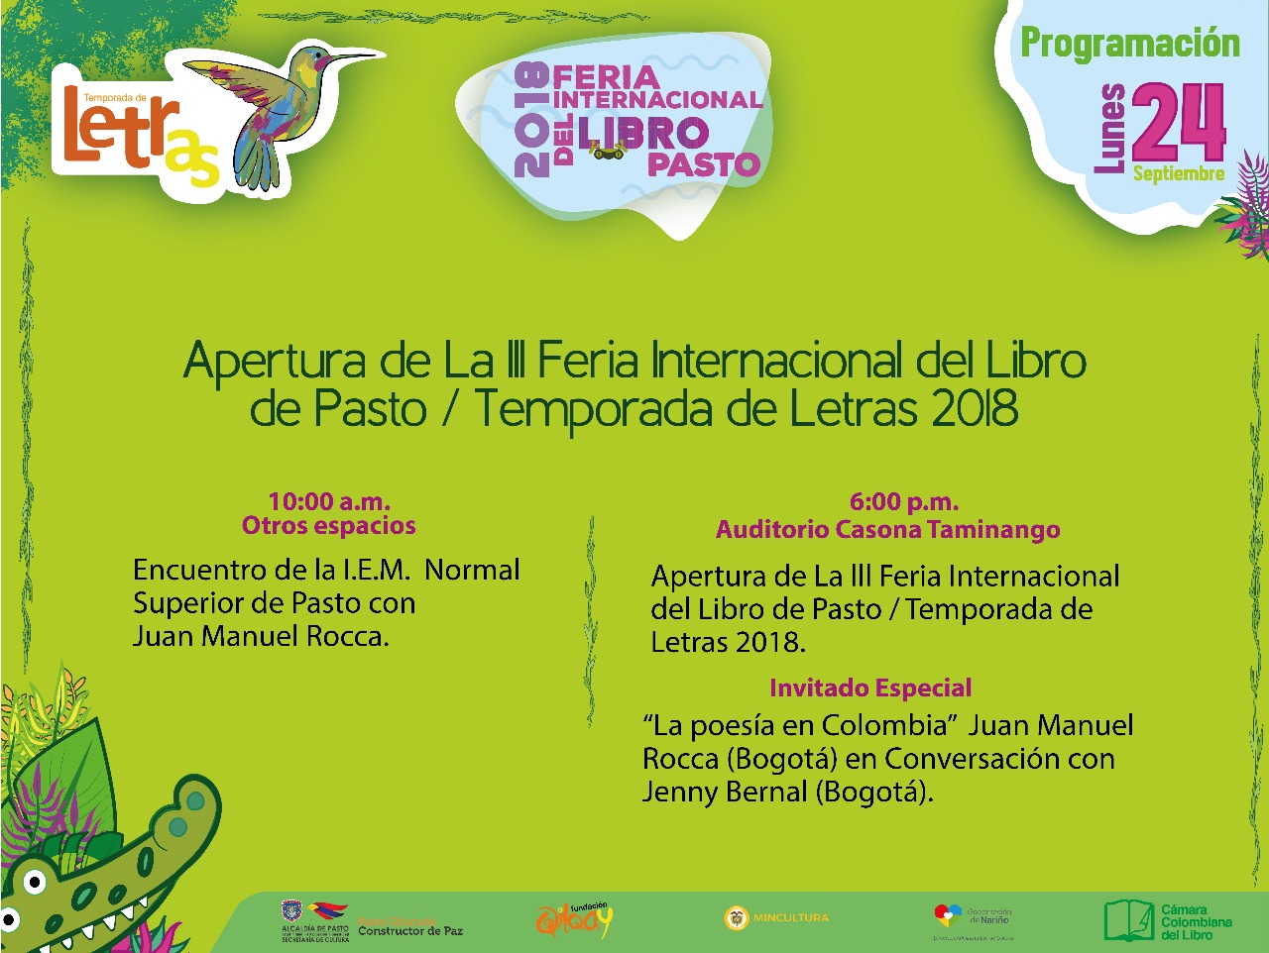
La Alcaldía de Pasto a través de la Secretaría de Cultura, hace extensiva la invitación a la apertura de la “III Feria Internacional del Libro de Pasto, Temporada de letras 2018” a realizarse el lunes 24 de septiembre, a partir de las 6:00 pm, en el auditorio del Museo Casona Taminango de la ciudad de Pasto y que contará con la participación del escritor colombiano Juan Manuel Rocca.
El reconocido escritor bogotano iniciará su agenda a las 10:00 de la mañana en un encuentro con los estudiantes de la I.E.M. Normal Superior de Pasto, donde compartirá su experiencia literaria. En horas de la noche, Juan Manuel Rocca, participará en un conversatorio con Jenny Bernal de Bogotá, sobre “La poesía en Colombia”, en el marco de la apertura de la feria.
Por su parte, el Secretario de Cultura José Aguirre Oliva, hizo extensiva la invitación a la comunidad para participar en la “III Feria Internacional del Libro de Pasto, Temporada de letras” del 24 al 29 de septiembre. La programación incluye: jornadas académicas, talleres, firma de autógrafos, lanzamiento de libros regionales y nacionales, y encuentros de literatura, escritura y oralidad.
Información: Secretario de Cultura, José Aguirre Oliva. Celular: 3012525802

Somos constructores de paz

LA SECRETARÍA DE SALUD LISTA PARA LA CELEBRACIÓN DE LA “SEMANA ANDINA DE PREVENCIÓN DE EMBARAZO EN ADOLESCENTES Y JÓVENES 2018”
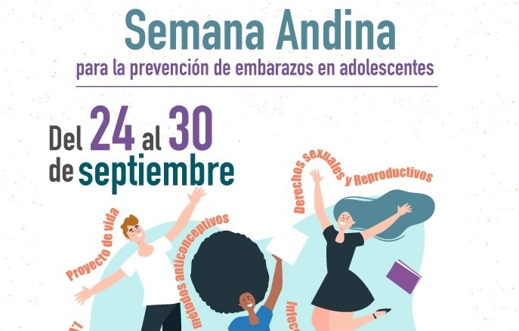
La Secretaría de Salud, en articulación con las Instituciones que hacen parte del Comité Intersectorial Municipal para la Prevención de Embarazos en Adolescentes CIMPEA, prepara la celebración de la Semana Andina, que se realiza desde este 24 de septiembre hasta el 30 y que pretende generar escenarios para la reflexión, frente a la promoción de los derechos sexuales y derechos reproductivos, a través de la vivencia de una sexualidad sana, responsable y gratificante.
Desde el año 2008 se celebra esta semana de manera simultánea en Colombia, Venezuela, Ecuador, Perú, Bolivia y Chile, días que son aprovechados para publicar y visibilizar los esfuerzos que las entidades han promovido para la reducción del embarazo en la adolescencia y los programas para atenuar sus repercusiones. Además se resalta la importancia de garantizar los derechos que tienen niñas, niños, adolescentes y jóvenes, a una vida con oportunidades de desarrollo individual, social y cultural.
La Secretaria de Salud, Diana Paola Rosero Zambrano, resaltó la iniciativa y la participación comunitaria de la fundación Generación Alternativa y la Institución Educativa Municipal Chambú, quienes se vinculan a esta Semana, a través de la realización de la Cuarta Feria de la Sexualidad, que se realizará en el Polideportivo del Barrio Chambú (2da etapa), el jueves 27 de septiembre, a partir de las 7 am. Este día, mediante estrategias implementadas por jóvenes y para jóvenes, se desarrollarán actividades de información y sensibilización frente a la vivencia de una sexualidad libre, sin riesgos y en paz, añadió la funcionaria.
Por su parte, la fundación Surprise City, ha organizado el evento "Mujer Manifiéstate", un encuentro de jóvenes que busca la re- significación de la mujer, a través, de la promoción de los derechos sexuales y derechos reproductivos. Este evento se desarrollará el viernes 28 de septiembre, a partir de las 2:30 p.m en el Colegio Estudiar (calle 16 #28 - 23)
De la misma manera, la Secretaria de Educación desarrollará un encuentro de experiencias significativas en el marco del proyecto de Educación para la Sexualidad y Construcción de Ciudadanía – PESCC, que se realizará en 51 instituciones educativas, donde se dará a conocer las estrategias y acciones implementadas para desarrollar procesos de educación para la sexualidad
Adicionalmente, la Secretaria de Salud y la Fundación Surprise City, realizarán el sábado 29 y domingo 30 de septiembre en las viviendas de interés social de San Luis y San Sebastián de la comuna 10 y en el Parque Bolívar, una toma cultural informativa, lúdica y recreativa, con artistas que incluye danza, teatro y canciones alusivas a la prevención del embarazo en adolescentes, acompañada de un stand de salud sexual y reproductiva; este evento se realizará el 29 de septiembre a partir de las 4 pm en San Luis y San Sebastián y a las 2 pm en el Parque Bolívar
Los días miércoles 26 y jueves 27 de septiembre, se desarrollaran intervenciones en diferentes establecimientos nocturnos y bares de la ciudad, con el objetivo de visibilizar la “Semana Andina de Prevención de Embarazo en Adolescentes y Jóvenes 2018”, como un evento municipal para compartir de información sobre las situaciones que generan riesgo ante el consumo de alcohol o sustancias psicoactivas.
Alternamente, del 24 al 30 de septiembre, habrá actividades de información, educación y atención en servicios de salud, para promover la prevención de embarazos en adolescentes, en las Instituciones Prestadoras de Salud del Municipio
Diana Paola Rosero Zambrano, Secretaría de Salud Celular: 3116145813
Somos Constructores de Paz

ALCALDE DE PASTO RECONOCIÓ EL TRABAJO COMPROMETIDO QUE CUMPLE LA POLICÍA METROPOLITANA CON LA SEGURIDAD CIUDADANA
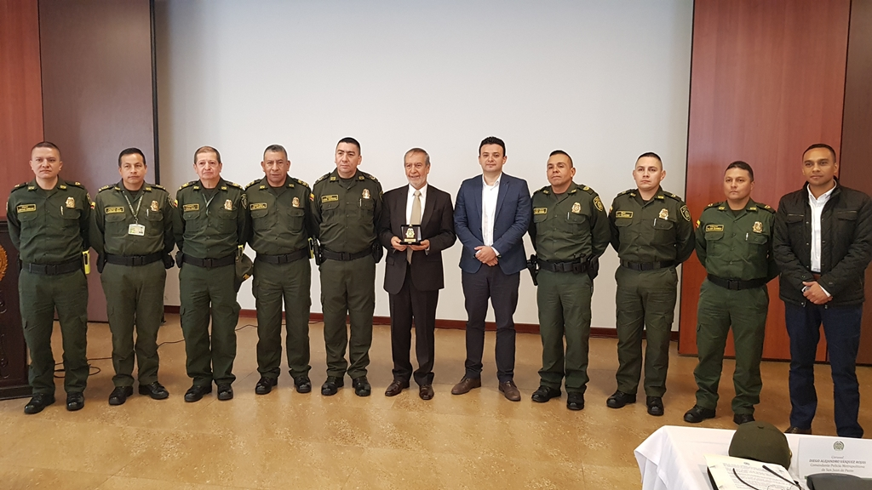
El alcalde de Pasto Pedro Vicente Obando Ordóñez, presentó su saludo los uniformados de la Policía Metropolitana de San Juan de Pasto, este viernes 21 de septiembre, durante su encuentro de comandantes de las diferentes modalidades, estaciones y CAI, en que la institución cumplió con un proceso de evaluación y planificación de sus actividades para garantizar la seguridad del municipio, coordinado por su comandante, coronel Diego Alejandro Vásquez.
El mandatario local, les expresó a los hombres y mujeres de la Policía, su agradecimiento por todo el trabajo que vienen desempeñando, para la disminución los principales indicadores de seguridad en Pasto. El alcalde reconoció que gracias al trabajo de los uniformados “Pasto, ha disminuido su percepción negativa por la inseguridad y eso se pudo corroborar recientemente por los testimonios dejados por los magistrados que participaron el Encuentro de la jurisdicción de lo contencioso administrativo, quienes felicitaron a Pasto por su limpieza, organización y seguridad”.
Durante esta jornada, el comandante de la Policía Metropolitana, le entregó al alcalde de Pasto, una placa conmemorativa, como el reconocimiento que la institución le hace al burgomaestre, por todo el apoyo y respaldo para el desarrollo de sus funciones. “Queremos agradecerle señor alcalde, porque usted siempre ha estado a lado de nosotros ante las problemáticas o dificultades que se nos presentan a diario en los temas de la seguridad ciudadana. El solo hecho de haber sacado este momento de su agenda para pasar a saludarnos, dice mucho de su compromiso con nuestra institución”, le expresó el coronel Diego Alejandro Vázquez.
Gracias al trabajo articulado con la Policía Metropolitana, se han disminuido en el primer semestre del año 2018, en comparación del mismo periodo del año anterior, los principales indicadores, generadores de percepción de seguridad como por ejemplo ha disminuido en un 15% el hurto a personas, en un 29% el hurto a residencias, en un 34% el hurto de automotores, en un 22% el abigeato, entre otros.
Somos constructores de paz

EMPOPASTO REALIZÓ EL “SEMINARIO INTERACIONAL RETOS URBANÍSTICOS PARA LA CIUDAD, AGUA Y TERRITORIO”
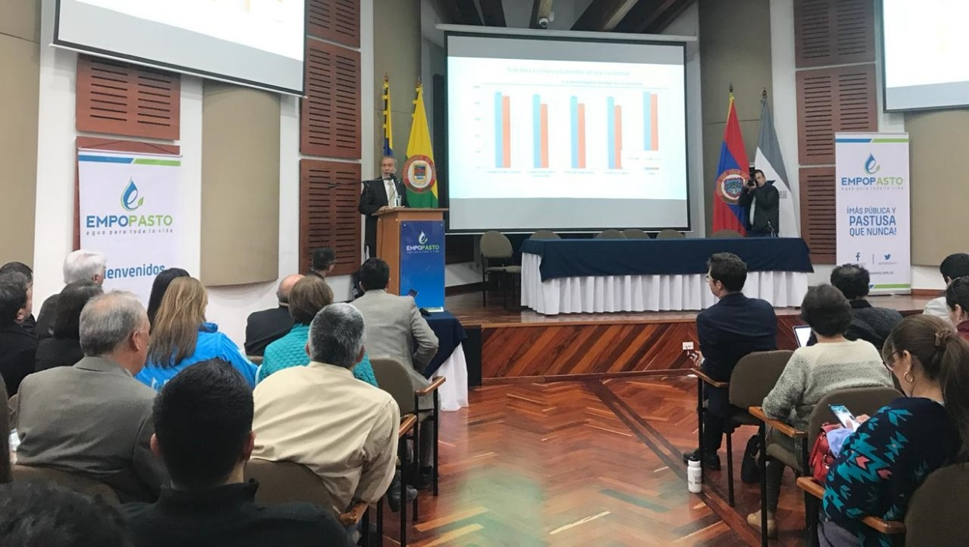
Por iniciativa de Empopasto se realizó en la ciudad, el “Seminario Internacional retos Urbanísticos para la ciudad, el agua y el territorio”, un escenario para pensar y actuar por una ciudad y un territorio sostenible. La Universidad de New York, institución invitada presentó el Atlas de Expansión Urbano, instrumento que entrega parámetros de comparación para Pasto, con otras ciudades similares de Colombia, América Latina y del mundo sobre temas relacionados con expansión urbana y oferta de agua.
Este seminario les permitió a los arquitectos e ingenieros participantes analizar la situación de Pasto, en una perspectiva urbanística de futuro, teniendo al agua y el territorio como factores determinantes. Según se reveló, desde 1.989, la ciudad ha duplicado su área edificada, al igual que su población, lo que implica enormes retos en cuanto a planificación y la provisión de servicios públicos.
En la apertura de este seminario que se cumplió en la Cámara de Comercio de Pasto, el Alcalde Pedro Vicente Obando Ordoñez, consideró como muy relevante que el municipio hubiese sido incluido junto con San Salvador, como las dos únicas ciudades del mundo para adelantar un estudio de sismicidad, por parte de la organización japonesa Miyamoto, financiado por la USAID, lo que le permite a Pasto tener una mejor percepción de su realidad y orientar sus decisiones hacia un futuro inmediato.
En el seminario que estuvo dirigido a docentes, empresarios, comunidad, estudiantes, arquitectos e instituciones; estuvieron presentes reconocidos urbanistas como el colombiano Nicolás Galarza magister en Planificación Urbana de la Universidad de Nueva York, el neoyorkino Patrick Lamson-Hall, planificador urbano de la Universidad de Nueva York, entre otros.
El ponente Nicolás Galarza, expresó que “Pasto presenta una evolución de su huella urbana, similar a lo que sucede en el resto de ciudades tanto en el mundo como en Colombia sin que esto necesariamente sea bueno o malo. Dentro de lo poco que he podido ver, está su crecimiento en edificaciones de altura, lo que significa una mayor población concentrada en un espacio menor, que se puede ver reflejado en el aumento de vehículos en el tráfico, por ejemplo”.
Para el gerente de Empopasto, Oscar Parra Erazo, “este seminario se hizo con la finalidad de que la comunidad conozca que la ciudad está creciendo con visión y con responsabilidad por el medio ambiente. Indicó que Empopasto viene trabajando con esa misma responsabilidad temas como el Plan Maestro de Abastecimiento, Acueducto y Alcantarillado y el Plan Estratégico, apuestas de hoy con miras hacia los próximos 30 años.
Información: Gerente de EMPOPASTO S.A. E.S.P, Oscar Parra Erazo. Celular: 3225685744
Somos constructores de paz

AVANZA FORMULACIÓN DEL PROYECTO EDUCATIVO SURORIENTAL DE PASTO
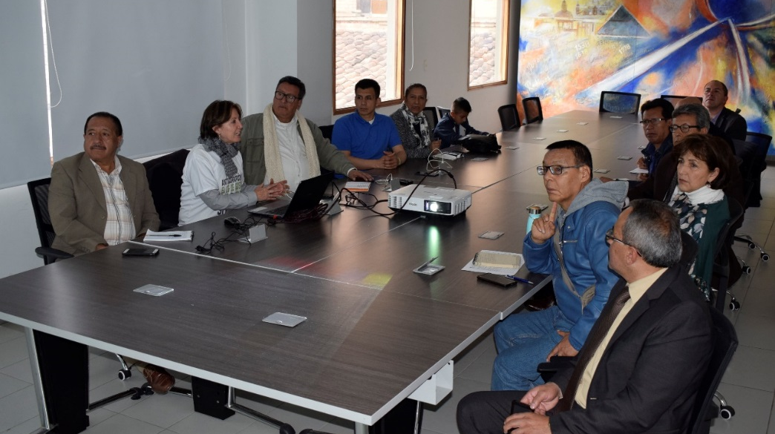
Por orientaciones del alcalde de Pasto Pedro Vicente Obando Ordoñez, la administración municipal avanza con el proceso de formulación participativa del proyecto educativo de educación superior, dirigido al sector suroriental del municipio, a través de mesas de trabajo con los rectores, personeros y representantes estudiantiles de los 9 establecimientos educativos oficiales del sector, dirigentes comunitarios y la Universidad de Nariño.
“Se le agradece al señor alcalde, porque fue con él con quien comenzamos este sueño tan anhelado de toda la vida”, expresó la presidenta de la JAC del barrio Santafé Rosalba Mora. Por su parte, el rector de la I.E.M Chambú Arturo Guerrero, destacó el proceso participativo en la formulación de esta iniciativa “estamos prácticamente ya concretando el proyecto, con el sentir de todas las comunidades y actores”.
Esta iniciativa ciudadana que fue acogida por el gobierno municipal, desde el proceso de construcción participativa del plan de desarrollo municipal “Pasto educado constructor de paz” 2016-2019 y está enfocada a contribuir en la ampliación de la oferta de educación superior, especialmente, en beneficio de la población estudiantil que, por diversas condiciones de vulnerabilidad, tiene mayores dificultades de acceder y continuar estudios del nivel técnico, tecnológico y profesional.
La formulación del proyecto contempla en un corto plazo, la adopción de procedimientos legales que permitan la destinación específica a la construcción del Campus universitario o institución de educación superior del sector suroriental de Pasto. En esta etapa del proyecto, también se estima la vinculación de la Universidad de Nariño, con la oferta de cursos de extensión.
En el mediano plazo, se estipula la elaboración de un estudio de factibilidad, cuyos resultados permitirán definir los programas de formación pertinente a ofertar, el proyecto de infraestructura física y el presupuesto requerido, para que en el largo plazo, el anhelo de la comunidad de los barrios surorientales se convierta en una realidad.
Información: Secretario de Educación Municipal: Henry Barco Melo. Celular: 3163676471
Somos constructores de paz

EN POTRERILLO SE SOCIALIZA AVANCES DEL PROYECTO DEL MERCADO EL POTRERILLO Y PROPUESTA DE DISEÑO ARQUITECTÓNICO
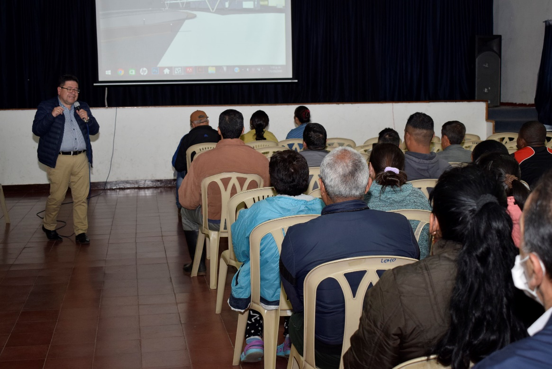
La Alcaldía de Pasto a través de la Secretaría de Desarrollo Económico y Competitividad, ha llevado 5 encuentros con los usuarios de la Plaza de Mercado El Potrerillo, con el propósito de dar a conocer los avances de la iniciativa y presentar la propuesta del diseño arquitectónico y urbanístico.
El titular de la dependencia, Nelson Leiton Portilla, informó que el proyecto de vías se encuentra en Contrato Plan y está haciendo curso para su gestión. “Los diseños arquitectónicos se encuentran radicados ante la Gobernación de Nariño y se adelantan los ajustes para quedar en el OCAD, con el fin de que se asignen los recursos para este mega proyecto”.
El funcionario, dio a conocer que el alcalde Pedro Vicente Obando Ordóñez, ha adelantado gestiones ante Planeación Nacional, donde se ha ratificado los recursos del contrato plan. “Las fuentes de financiación para el proyecto de vías son el Contrato Plan con 7.000 y la Alcaldía con 3.000; así que con los recursos del municipio se espera sacar licitación en el presente año para que comiencen las obras”, puntualizó.
Durante la jornada, se dio a conocer que se conformaron comités de acuerdo con los temas priorizados por los beneficiarios, con el fin de minimizar los traumatismos y las eventuales incomodidades e inconformidades que se puedan generar con los usuarios de la Plaza de Mercado el Potrerillo durante la ejecución del proyecto:
1. Comité de movilidad, transporte y espacio público.
2. Comité de zonificación.
1. Comité de módulos.
2. Comité del modelo administrativo.
3. Comité socioeconómico de mercadeo y comercialización.
4. Comité del modelo constructivo.
5. Comité de cultura, convivencia y paz
Información: Secretario de Desarrollo Económico, Nelson Leiton Portilla. Celular: 3104056170

Somos constructores de paz

LA ALCALDÍA DE PASTO JUNTO A POLICÍA DE CARABINEROS, ADELANTAN OPERATIVOS PARA EL DECOMISO DE EQUINOS EXPUESTOS A MALTRATO ANIMAL Y SOBRECARGA, EN DIFERENTES SECTORES DE LA CIUDAD
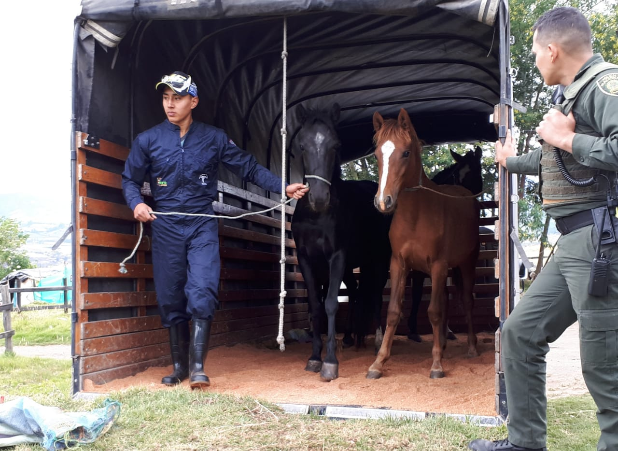
Con el fin de terminar con los abusos a los que están expuestos algunos equinos que hacen parte del proceso de reconversión laboral, la Alcaldía de Pasto, a través de la Secretaría de Gestión Ambiental, la Secretaría de Desarrollo Económico, la Oficina de Plazas de Mercado, Espacio Público y Policía de Carabineros, realizaron un operativo para el decomiso del binomio (equinoy carretilla) a propietarios infractores por maltrato animal y sobrecarga en la plaza de mercado de Potrerillo.

Durante la actividad se realizaron 4 decomisos, en atención al cumplimiento de la ley 1774 que condena el maltrato animal y el nuevo código de Policía y convivencia. Ante estos casos la Secretaría de Gestión Ambiental informó que continuarán con las visitas de inspección para determinar el estado de salud de los equinos que aún están a la espera de ser sustituidos, igualmente prestará la asistencia veterinaria y alimentaria a los animales afectados, Por su parte la Policía Nacional quien es la autoridad encargada de realizar el decomiso de los equinos, hace un llamado a la ciudadanía para que realice las respectivas denuncias, con el fin de articular las acciones pertinentes del caso.
Información: Secretario Gestión Ambiental Jairo Burbano Narváez. Celular: 3016250635 jabuisa@hotmail.com
Somos constructores de paz

ALCALDÍA DE PASTO PROMOCIONA SERVICIOS MÉDICOS, ODONTOLÓGICOS Y DE VACUNACIÓN A USUARIOS DE LAS PLAZAS DE MERCADO DEL MUNICIPIO
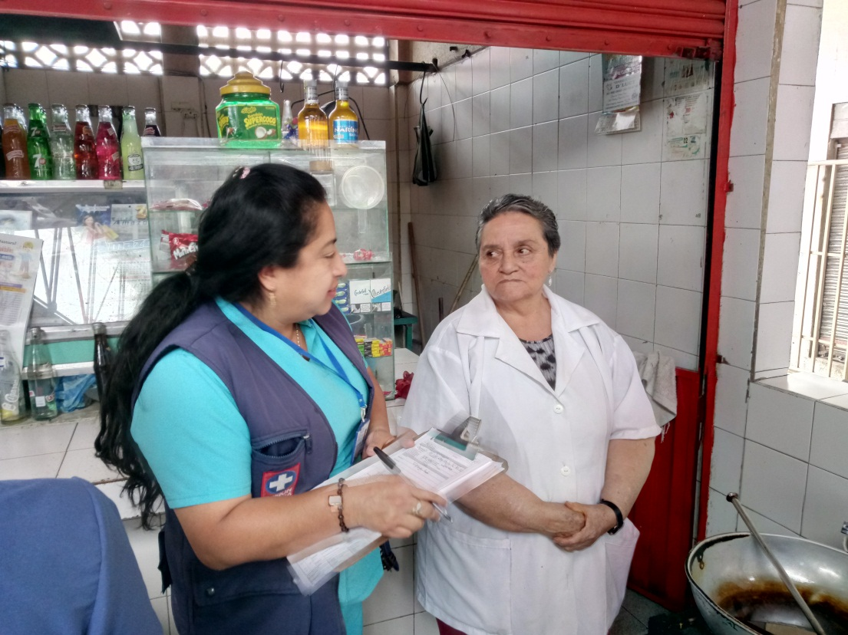
La alcaldía de Pasto a través de la Dirección Administrativa de Plazas de Mercado y en articulación con la ESE Pasto Salud, continúa con las brigadas de salud en las diferentes plazas de mercado del municipio, con el fin de ofrecer a usuarios internos y externos cuidados en salud, como: consulta médica general, odontología, vacunación y otros servicios, ofrecidos en la unidad móvil para el bienestar de esta población.
Flor Eliza Delga, usuaria Interna de la plaza de mercado Los Dos Puentes, recibió una dosis de vacuna contra la influenza, expresó, “quiero felicitar a la Administración Municipal por darnos esa garantía de vacunas que es esencial para la gente que lo necesitamos, ya que varias personas no cuentan con los suficientes recursos y nos ayuda mucho para brindar sanidad en la atención de nuestra clientela”.
La enfermera Martha Muñoz, contratista de la ESE Pasto Salud, explicó, que gracias a la unidad móvil se prestan los servicios de promoción y prevención, con los programas de ‘Joven Sano’, ‘Adulto Mayor’, controles de planificación familiar, detección de agudeza visual, tamizajes de VIH, entre otros, así mismo en el servicio odontológico se ofrece higiene oral, fluorización y sellantes, servicios de salud para atender a población vulnerable”, enfatizó la profesional en salud de la E.S.E Pasto Salud.
La Directora Administrativa de Plazas de Mercado, Blanca Luz García, destacó que durante esta jornada, las brigadas de salud se vienen realizando por solicitud de la entidad de la E.S.E Pasto Salud, con el propósito de cubrir en promoción de salud a población interna y externa de las plazas de mercado del Municipio, “debido a que la gran mayoría de los usuarios son mayores de 60 años y sufren inconvenientes de sedentarismo, además por una u otra razón no pueden asistir a centros de salud”, enfatizó.
Estas brigadas de salud ya se han llevado a cabo en el la plaza de mercado El Potrerillo, plaza feria de comercialización de ganado Jongovito y en los próximos días se realizará en la plaza de mercado El Tejar.
Información: Directora Administrativa de Plazas de Mercado, Blanca Luz García Mera, celular: 3113819128
Somos constructores de paz

LA RED DE ESCUELAS DE FORMACIÓN MUSICAL DE PASTO ES REFERENTE NACIONAL
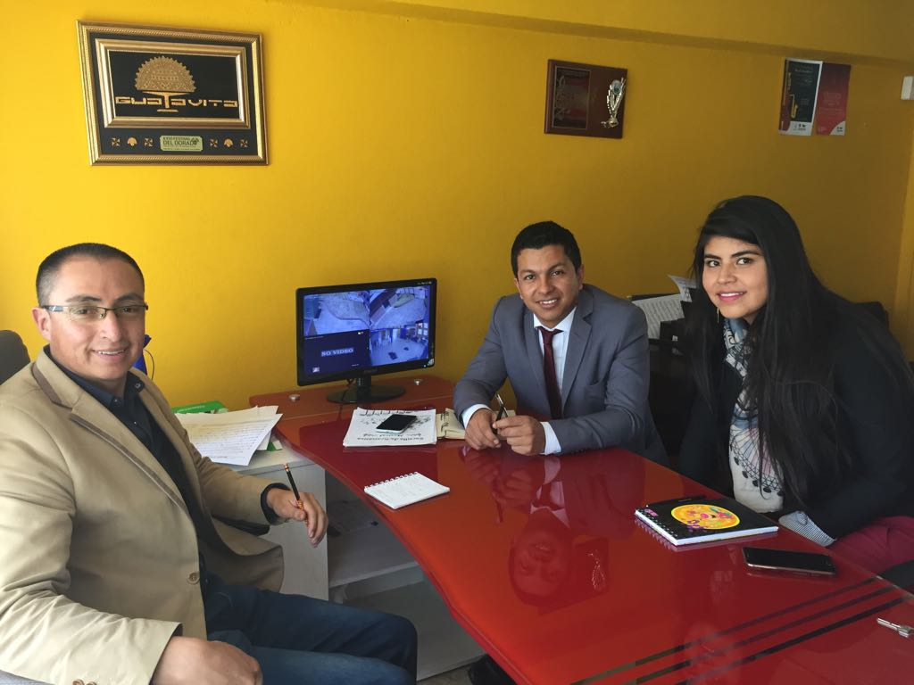
El Ministerio de Cultura reconociendo el trabajo realizado por la Red de Escuela de Música de Pasto, ha propiciado alianzas entre las redes para consolidar y fortalecer las escuelas municipales de música, a partir de los factores de sostenibilidad establecidos por el Plan Nacional del Ministerio de Cultura (PNMC). Iniciativa en la cual la red de escuelas de música de Pasto ha aceptado a docentes y estudiantes para que realicen pasantías e investigaciones en torno a la calidad de los procesos de formación que desarrolla. “Para nosotros ha sido muy importante poder compartir estos conocimientos, pedagogía, herramientas didácticas que seguramente le van a servir para fortalecer este proceso, donde está apoyado directamente por el Ministerio de Cultura, nos da la oportunidad de dar a conocer las investigaciones que hemos hecho”, comentó, Albeiro Ortiz Director General de la red de escuelas de formación musical.
Las investigaciones y el trabajo entorno a la gramática musical que realiza la red ha dado como resultado la creación de una herramienta didáctica contextualizado en el municipio de San Juan de Pasto, “La cartilla #1” la cual sigue en construcción y será lanzada en junio de 2019 y será convertirá en el instrumento para que esta enseñanza sea eficaz y logre gestar nuevos artistas, en el municipio y en el país.
El proyecto de la Red de Escuelas de Formación Musical beneficia alrededor de 1500 niños, niñas y adolescentes del sector urbano y rural de Pasto, a través de las 16 sedes donde se desarrolla esta estrategia de permanencia que aporta a la formación humana, propiciando conocimientos en la interpretación de instrumentos de cuerda, de viento, andinos y, además, en canto; de allí que se ha convertido en un referente de primer orden a nivel nacional en conocimientos musicales.
Para la docente de la Escuela Nuevo Horizonte de Tumaco, Shirley Pasuy Hernández, este proceso realizado durante una semana ha sido muy valioso puesto que, “el Ministerio de Cultura por la calidad que tienen sus procesos, realiza este convenio directamente con la red para que pueda realizar la pasantía, para fortalecer el proceso de Tumaco que se realiza en cada una de las áreas, como son instrumentos, gramática y coros”.
Los beneficiarios de este proyecto son niños, niñas y adolescentes entre los 8 y 16 años de edad, vinculados a las instituciones educativas oficiales del municipio, y con gusto por la música, algunos pertenecen a familias en condiciones vulnerables, quienes de acuerdo al nivel musical en el que se encuentran, después de educar sus voces y sus oídos, son capaces de interpretar magistralmente diversidad de instrumentos de cuerdas y vientos, como fruto de la formación integral y artística, rescatando los valores propios de la convivencia pacífica y es que el proyecto está orientado por docentes con experiencia en este campo formativo, y quienes tienen el conocimiento y las herramientas para despertar el interés y sensibilidad en las nuevas generaciones.
Información: Director Musical Red de Escuelas de Formación Musical, Albeiro Ortiz. Celular: 3168282408
Somos constructores de paz

CON TOTAL ORDEN SE REALIZAN LOS PAGOS DE INCENTIVOS A BENEFICIARIOS DEL PROGRAMA FAMILIAS EN ACCIÓN
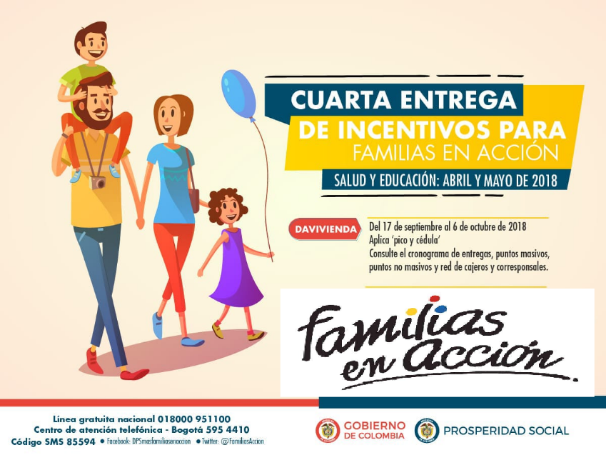
La alcaldía de Pasto, a través de la Secretaría de Bienestar Social, hace un llamado a los beneficiarios del programa “Familias en Acción”, para que asistan a los pagos de incentivos que se están llevando a cabo en total orden en las instalaciones de la Secretaría de Bienestar Social, ubicada en la carrera 25 sur Avenida Mijitayo, antiguo INURBE. De 8:00 am a 4:00 pm en jornada continua.
Se recuerda que estos pagos están dirigidos a los beneficiarios que reciben el incentivo en la “modalidad giro”, y se realizarán hasta el próximo 22 de septiembre de 2018. El titular debe presentarse con el documento de identidad original y Código de Familia, de manera personal. La entrega de incentivos por Daviplata, finaliza el 6 de octubre de 2018, teniendo en cuenta el último digito de la cédula. Los titulares recibirán un mensaje que informa que ha sido abonado el pago.
Al respecto el Subsecretario de Promoción y Asistencia Social, Álvaro Javier Zarama Burbano dijo “invitamos a toda la comunidad beneficiarios, familias, líderes comunales, etcétera, a que por favor dupliquen la información para que todas las personas asistan a los cobros por modalidad de giro”.
Es importante tener en cuenta que el no cobro del incentivo implica el retiro del programa, para mayor información acercarse a las instalaciones de la Secretaría de Bienestar Social – Programa Familias en Acción, en horario de atención de 8:00 a 11.00 a.m. y de 2.00 a 5.00 pm – Antiguo INURBE Avenida Mijitayo.
Álvaro Javier Zarama Burbano, Subsecretario de Promoción y Asistencia Social, celular 3165774170
Somos constructores de paz.

TERMINAL DE TRANSPORTES DE PASTO CAMBIA TEMPORALMENTE SU SEDE ADMINISTRATIVA
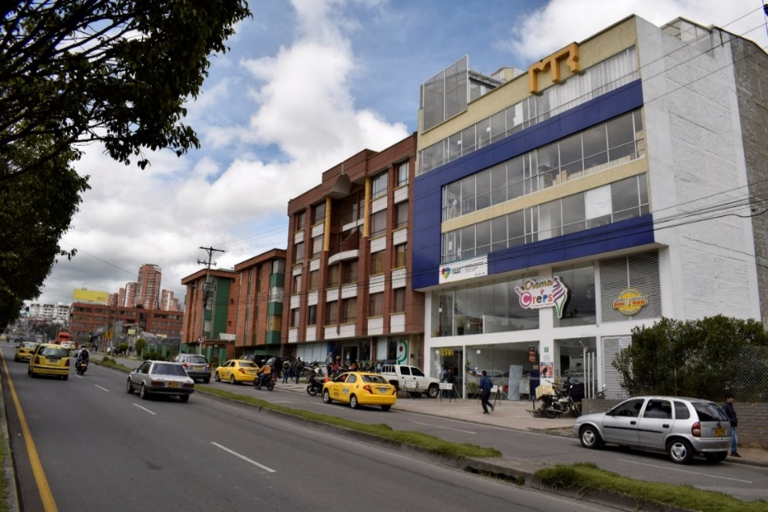
La sede administrativa de la Terminal de Transportes de Pasto fue trasladada temporalmente a la avenida Panamericana - carrera 36 # 14 – 101, Edificio ADAIA piso 5º, mientras se adelantan los trabajos de remodelación en su sede permanente. Por tanto, todos los procesos administrativos y de atención al usuario se realizarán en la sede temporal hasta el 31 de diciembre de 2018.
En tal sentido, el gerente de la Terminal de Transportes de Pasto, Fabio Hernán Zarama Bastidas, indicó que las obras a ejecutarse en la sede administrativa permitirán ofrecer un mejor servicio a los usuarios, dando así cumplimiento al plan de desarrollo enmarcado en el plan estratégico que propone la administración local, en la vigencia 2017-2019 en el eje estratégico de infraestructura.
Información: Gerente Terminal de Transportes, Fabio Zarama Bastidas. Celular: 3005756959

Somos constructores de paz

Oficina de Comunicación Social
Alcaldía de Pasto

